Схема взаимодействия [центробанк ГЦИ]
Предварительные шаги:
- создать банковский сертификат в Vault, под которым будут выдаваться клиентские сертификаты - intermediate CA
  - можно исопльзовать утилиту от ЦБ и импортировать в Vault либо средствами Vault
- настроить Kong на работу с mTLS для сервиса GCI Adapter, импортировать public key банковского сертификата (используется Kong для проверки подписи клиентских сертификатов).
- настроить в Rong АПИ для проксирования запроса в ГЦИ, настроить определение пути обращения и заполнения header
- (под вопросом) создать отдельную пару ключей private / public для подписи JWT-токена - access token, передать public key в ГЦИ для последующей проверки подписи JWT
  - как вариант - выставить jwks ендпоинт с public key

Подход к проксированию:
- проксируем вслепую, т.е. ничего не знаем о структуре запроса, ответа и внутреннем пути АПИ ГЦИ. Знаем только хост ГЦИ
- на фронте для SDK задаем базовый путь банка для запросов в виде http://anorbank.uz/api/v1/identity/verification этот же путь мы заводим в Kong как АПИ
- SDK шлет запрос на адрес: базовый путь + ендпоинт ГЦИ (например, /api/v1/gsi/verify). Получается адрес http://anorbank.uz/api/v1/identity/verification/api/v1/gsi/verify
- Kong для настроенного АПИ (http://anorbank.uz/api/v1/identity/verification) настраивается так, чтобы перенаправить запрос до сервиса бэка и остаток пути обернуть в header. Получается запрос (АПИ уже бэк сервиса gci) http://gci-adapter/api/v1/identity/verification, header X-Gci-Path: /api/v1/gsi/verify
- сервис проксирует запрос до хоста ЦБ, добавляя путь из X-Gci-Path: https://face.mbabm.uz/api/v1/gsi/verify

Запрос на выдачу сертификата (предварительно)
Plant UML
@startuml

!include <tupadr3/devicons/java>
!include <aws/General/mobileclient/mobileclient>
!include <tupadr3/devicons/database>
!include <tupadr3/devicons/codepen>
!include <tupadr3/devicons/redis>

participant "<$mobileclient>\nFront" as frontend
participant "<$codepen>\nAPIGateway" as gw
participant "<font color=blue><$java>\nGCI Auth Service" as auth
participant "<font color=blue>\nKeyCloak" as idp
participant "<font color=blue><$java>\nClient Service" as client
participant "<font color=blue>\nVault" as vault
participant "<$database>\nDB" as db

autonumber "<b>[00]"
== Выдача клиентского сертификата ==

frontend -> gw: Запрос сертификата
gw -> auth: Запрос сертификата

auth -> idp: Проверка авторизации пользователя
idp -> auth: OK

auth -> client: Получить перс.данные клиента (ПИНФЛ/документ)
client -> auth: OK

auth-> auth: Сгенерировать название сертификата (SN)\nпример:{phone}-{device_id}.mobile.anor.uz

auth -> vault: Выдать клиентский сертификат на базе банковского
vault -> auth: -private key\n-certificate\n-serial number\n-expiration

auth -> auth: Сгенерировать verification id
auth -> auth: Сгенерировать access token

auth -> db: Сохранить запрос на выдачу сертификата
db -> auth: OK

auth -> auth: Сгенерировать P12 пакет с сертификатом

auth -> gw: -P12 пакет\n-access token\n-id/название сертификата(SN)

gw -> frontend: -P12 пакет\n-access token\n-id/название сертификата(SN)

frontend -> frontend: Удаление старых сертификатов по id/имени
frontend -> frontend: Импорт P12 в системное хранилище/SDK

@enduml

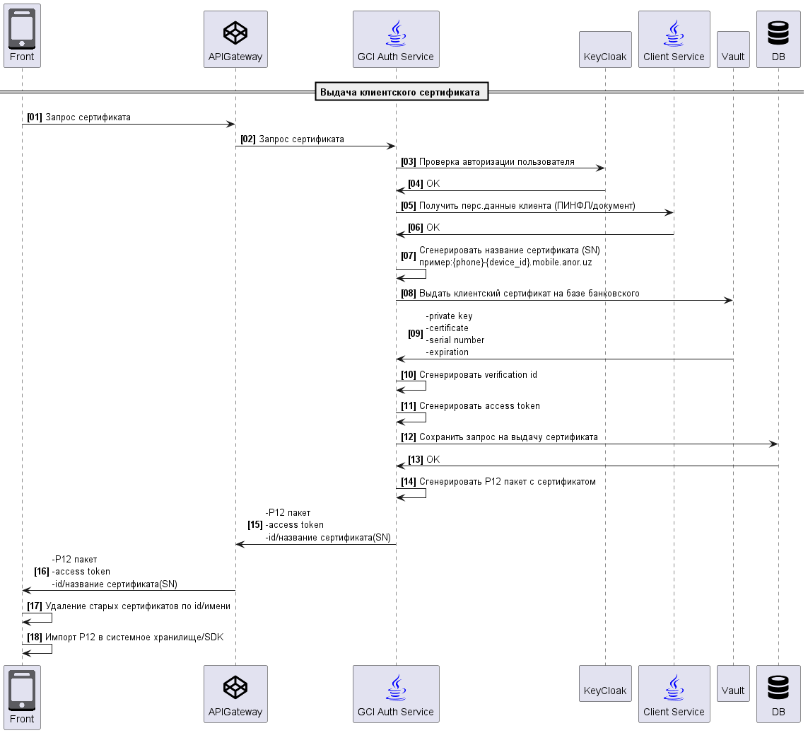
Запрос на проверку биометрии (предварительно)
Plant UML
@startuml

!include <tupadr3/devicons/java>
!include <aws/General/mobileclient/mobileclient>
!include <tupadr3/devicons/database>
!include <tupadr3/devicons/codepen>
!include <cloudinsight/kafka>

participant "<$mobileclient>\nFront\nSDK" as frontend
participant "<$codepen>\nAPIGateway" as gw
participant "<font color=blue><$java>\nGCI Adapter" as adapter
participant "<font color=blue><$java>\nGCI Auth Service" as auth
participant "<font color=blue>\nVault" as vault
participant "<$database>\nDB" as db
participant "<$kafka>Kafka" as kafka

box Внешнияя\nсистема
participant "<font color=blue>\nГЦИ" as gci
end box

autonumber "<b>[00]"
== Проверка биометрии ==

frontend -> gw: Проверить биометрию\nhttp://anorbank.uz/api/v1/identity/verification\nAuthorization: ГЦИ access token\n-видео
gw -> gw: Проверить токен access token (подпись)
gw -> gw: Распарсить путь до ГЦИ и определить путь до АПИ и путь ГЦИ

gw -> adapter: Проверить биометрию\nhttp://gci-adapter/api/v1/identity/verification\nAuthorization: ГЦИ access token\nX-Gci-Path: /api/v1/gsi/verify\n-видео\n-ГЦИ access token

adapter -> auth: Проверить данные операции и сертификата\n(по verification id из access token)
auth -> db: Проверить данные операции и сертификата
db -> auth: OK
auth -> adapter: OK

adapter -> gci: Спроксировать запрос на проверку биометрии\nhttps://face.mbabm.uz/api/v1/gsi/verify\nAuthorization: ГЦИ access token\n-видео
gci -> adapter: Результат проверки

adapter -> adapter: Сконвертировать данные и подготовить ответ фронту

adapter -> auth: Инвалидировать сертификат
auth -> vault: Инвалидировать сертификат\n(Certificate Revocation List)
vault -> auth: OK
auth -> adapter: OK

adapter -> kafka: Событие об успешной проверки биометрии\n(либо синхронный вызов целевого сервиса)

adapter -> gw: Ответ фронту (пустые поля)

gw -> frontend: Ответ фронту (пустые поля)

@enduml

